Пост-релиз
о проведении конкурса рисунков «Кот Тимоша»
В ДДиЮ "Факел" был организован и проведен конкурс рисунков «Кот Тимоша» для детей и подростков, занимающихся в творческих объединениях ДДиЮ «Факел».
Целью проведения конкурса стало привлечение детей и подростков к художественному творчеству.
В результате проведения конкурса рисунков была сформирована общественная активность детей и подростков, организован творческий досуг кружковцев.
В конкурсе рисунков приняли участие 66 детей и подростков в возрасте от 5 до 18 лет, занимающиеся в творческих объединениях ДДиЮ «Факел»: «Умелые пальчики», педагог Пушкарева Л.А., «Волшебная кисточка», педагог Шафигулина О.М., «Театр+игра», педагог Галкина И.А., Акрбатический рок-н-ролл, педагог Нефедова Л.Е., «Инициатива», педагог Никифорова Е.Ю.
По результатам проведения Конкурса победители награждены дипломами и памятными призами.
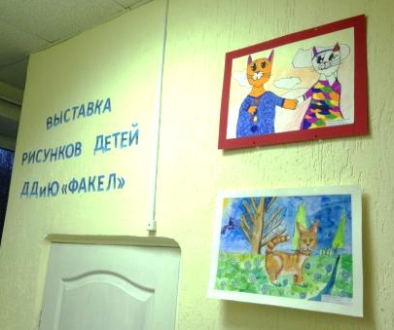
Дипломами III степени были награждены:
Кузюра Дарья
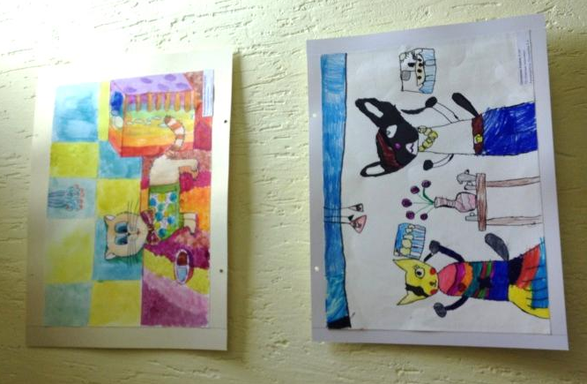
Полшкова Есения
Мирошниченко Вероника
Лузина Лилия
Ошина Елизавета
Вертегова Анна
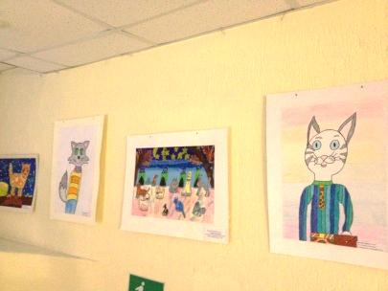
Дипломами II степени были награждены:
Кнотикова Антонина
Останина Юлия
Коровина Полина
Соколова Елизавета
Костарева Маргарита
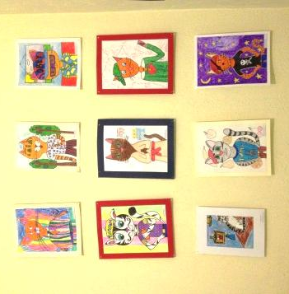
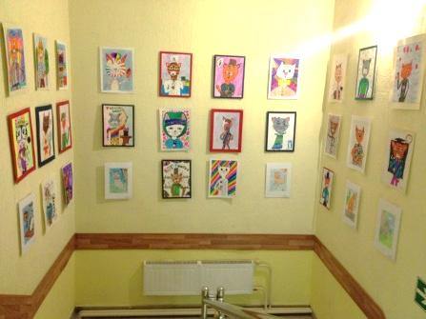
Дипломами I степени были награждены:
Анфиногенова Александра
Максарова Ксения
Желудева Ольга
Крюкова Дарья
Созоник Стефания
Диплом Гран-При – Дереглазова Анастасия
Все конкурсные рисунки участвуют в выставке творческих работ с 01 ноября по 20 ноября 2017 г. Выставка рисунков располагается по адресу пр.Кирова 60, МБОУ ДО ДДиЮ «Факел».

Конкурсная работа, получившая Гран-при, будет использована в заданиях творческой викторины «Умею, потому что знаю» для детей дошкольного возраста.

Организаторы конкурса рисунков «Кот Тимоша» поздравляют победителей и желают творческих побед всем участникам.

